Nummer:  Bearbeitungs-Stand: |  | Betriebs-Anweisung  Teppich-Messer |  |  |  | Betrieb:
Arbeits-Platz/Tätigkeits-Bereich: Werkzeuge
1 Anwendungs-Bereich
Arbeiten mit dem  Teppich-Messer |  | 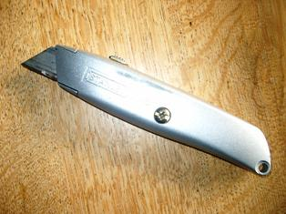
2 Gefahren für Mensch und Umwelt
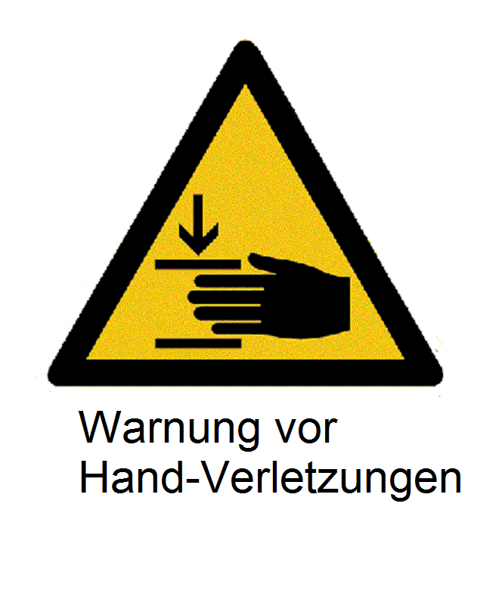
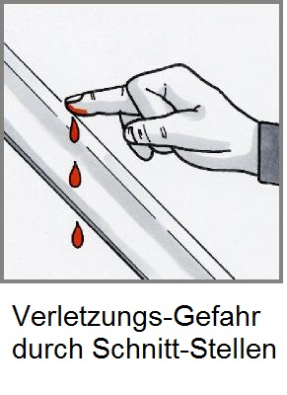 |  | 
3 Schutz-Maßnahmen und Verhaltens-Regeln
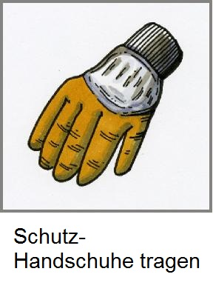 | 
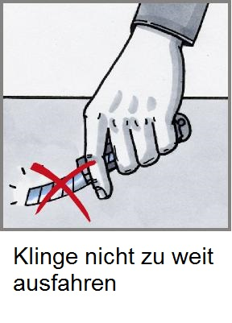 | 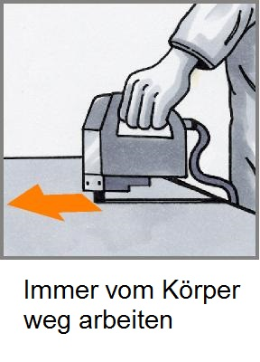 |  |  |  | 
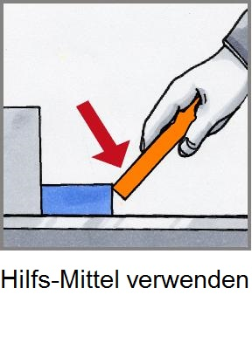 | 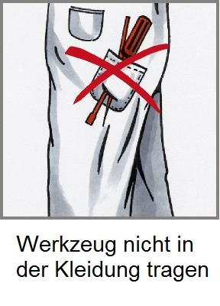
4 Verhalten bei Störungen
- Gruppen-Leiter informieren
5 Verhalten bei Unfällen; Erste Hilfe

Gruppen-Leiter informieren
6 Instand-Haltung und Entsorgung
Datum:  Nächster Prüf-Termin: |  |  | Unterschrift:  Unternehmer/Geschäfts-Leitung:

